**ТЕМА 5: МЕРЕЊЕ И МЕРЕ**

*Шематски приказ садржаја у оквиру теме*

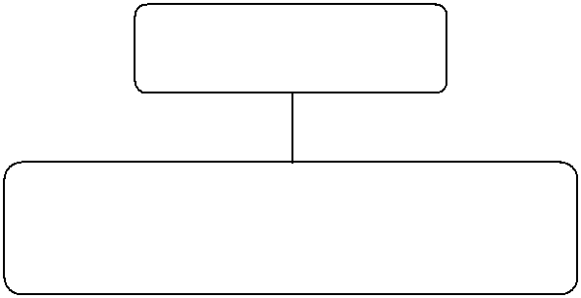

МЕРЕЊЕ И МЕРЕ

МЕРЕЊЕ И МЕРЕ

(ДУЖИНА, МАСА, ЗАПРЕМИНА,

ПОВРШИНА, ВРЕМЕ И НОВАЦ)

Садржаји који треба реализовати су:

* Мерење и мере (дужина, маса, запремина, површина, време и новац)

Учење математике на почетку школовања уско је везано за конкретне проблеме и потребе из свакодневног живота, односно за истраживање и упознавање света у којем живимо. Мерење је једна од најприсутнијих области математике у нашем свакодневном животу, јер често меримо различите просторне и временске димензије (мерење времена које нам је потребно за неку активност, мерење величине простора и намештаја у кући или на послу, мерење висине

* телесне масе, куповина различитих количина животних намирница и других производа...). Мерење је процес поређења вредности непознате величине са величином која је узета за јединицу мере. Јединице мере у стандардизоване по међународном систему јединица. Циљ мерења је да се добију поуздани подаци, а активности мерења су углавном практичне природе.

Наставник полазнике у ову област може да уведе тако што ће им објаснити како је настала потреба за мерењем, како су људи у почетку мерили разне димензије (стопа, педаљ, лакат, ''лула дувана''...), а затим да објасни полазницима како је настала потреба за стандардизацијом мера.

За усвајање основних знања о мерама и јединицама мере потребно је користити очигледна средства и давати полазницима да процењују и мере различите предмете из окружења (На кројачком или столарском метру приказати означене делове метра (дециметре, центиметре и милиметре); у непосредној околини проценити дужине (дужина просторије, делови намештаја, школског прибора и сл.), а затим извршити мерење и записати мерне бројеве; проценити удаљеност објеката у односу на неку референтну тачку...)

Тада треба истаћи да приликом мерења различитих димензија користимо основне јединице:

* метар - за мерење дужине;
* килограм- за мерење масе;
* литар - за мерење запремине течности;
* квадратни метар - за мерење површине;
* секунд -за мерење времена.

Поједине димензије се не могу прецизно измерити основним јединицама, јер су мање од њих или много пута веће (тако да добијамо велике мерне бројеве који су неоперативни).Због тога се уводе јединице које су мање или веће од основних јединица:

41

* за дужину km, **m**, dm, cm, mm;
* за мерење масе t, **kg**, g;
* за мерење запремине течности hl, **l,** dl, cl, ml;
* за мерење површине km2, **m2**, dm2, cm2, mm2;
* за мерење времена: **секунд**, минут, час, дан, седмица - недеља, месец, година и век;
* користимо и новац (динар).

Важно је истаћи да полазници треба да усвоје знања која се односе на правилан избор мерних јединица, као и на усвајање знања о јединицама мере и њиховим односима, како би та знања могли да примењују приликом различитих израчунавања. Превођење (претварање) јединица из веће у мању треба показивати и увежбавати на једноставним примерима, док претварање мањих јединица у веће треба вежбати само на примерима када се мања јединица

* већој садржи цео број пута, јер се у првом циклусу не користе децимални бројеви.

− мерење, јединица мере, дужина, маса, запремина, површина, време и новац

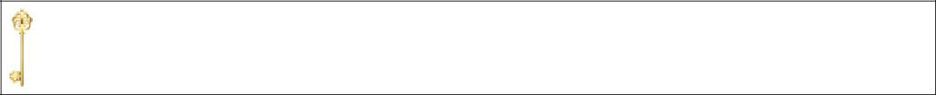

ПРИМЕР НАЧИНА ОБРАДЕ ТЕМЕ 5. **Мерење и мере** *Активност 1*

Наставник час започиње тако што полазницима исприча пример из свакодневног живота (прича ''Једно обично јутро'', коју наставник може допунити другим детаљима). На основу ове кратке приче, наставник са полазницима води разговор о томе шта све меримо (дужина, маса, запремина, површина, време), како меримо* (упоређивањем; нестандардне мере – корак, стопа, педаљ...), чиме меримо (инструмент за мерење: вага, метар (кројачки, столарски) часовник...) и које јединице користимо (стандардизоване јединице**: метар, килограм, литар, квадратни метар, секунд)

Наставник дискусију уопштава тако што издваја основне јединице (за мерење дужине, масе, запремине течности, површине и времена) и записује их у табелу коју поставља на видно место у учионици.

Једно обично јутро

Петар устаје у 6:30. Пре него што оде на посао, он воли да на својој малој тераси (3m2) попије велику шољу кафе (2dl).

На путу до посла Петар свраћа

* пекару да купи доручак (300g пите по цени од 240 динара).

До посла иде пешице, јер је радионица у којој ради удаљена само 2km.

|  |  |  |
| --- | --- | --- |
| дужина | метар |  |
| маса | килограм |  |
| запремина течности | литар |  |
| површина | метар квадратни |  |
| време | секунд |  |

(Табела се касније може допунити јединицама које су мање и веће од основних)

42

*У току разговора наставник и полазници у учионици могу да изврше нека једноставна мерења: дужина клупе: педљем, па метром; запремину течност: чашом, па мензуром; тежину: ''од ока'', па вагом)

**Наставник објашњава потребу за увођењем стандардизованих јединица.

*Активност 2*

Кроз практични рад на часу, који се састоји у уочавању, поређењу, процењивању и мерењу, полазници усвајају мање и веће једнице од основних, појединачно за сваку јединицу (на једном часу усвајају јединице за дужину, на другом за запремину....)

*Активност 3*

Вежбање на једноставним примерима у којима се веће јединице преводе (претварају) у мање и вежбање на примерима из живота.

**А.** Једноставни задаци са превођењем већих јединица у мање

1. На линијама напишите одговарајуће јединице мере:

|  |  |  |
| --- | --- | --- |
| 1) **m, dm, cm** или **mm** | 2) **m2, dm2** **, cm2** или **mm2** |  |
| а) 15m= 150____ | а) 5m2= 500 ____ |  |
| б) 4 km= 4000____ | б) 2 dm2= 200 ____ |  |
| в) 5 m= 5000 ____ | в) 5a =500 _____ |  |
| г) 17 dm =170 ____ | г) 4dm2 = 40000_____ |  |
| 2. Допуните: | 3. На линијама напишите одговарајуће |  |
| 2 km = ______m | мерне бројеве: |  |
|  |  |
| 3 t = ________kg | 5m=_____ dm |  |
| 15 a = ________m2 | 12 dm2=_____ cm2 |  |
| 60 hl = _____l | 5 l = _____ dl |  |
| 3 часа = _____минута | 2 дана =______ часова |  |

**Б**.Примери једноставних задатка,који се могу малим изменама отежати(погледати Изборматеријала за полазнике).

а) **дужина**

Петар је висок 1m, 8 dm и 5 cm. Колико је то укупно центиметара?

б) **маса**

* магацин је допремљена 1t брашна у џаковима од по 50 kg. Колико џакова брашна је допремљено у магацин?

43

в) **запремина**

Ана је купила 1 *l* сока. Ако у једну чашу може да стане 250 *ml* сока, колико чаша Ана може да напуни?

г) **површина**

Зоран хоће да купи плац који има 8 ари. Колико је то метара квадратних?

д) **време**

Милош је данас имао 4 часа у школи. Школски час траје 45 минута. Колико дуго је трајала Милошева настава? Трајала је _______минута или ______сата.

ђ) **новац**

* изражавање одређене суме новца преко различитих апоена и рачунање са новцем:

Купац има 4 новчанице од 500 динара. Да ли има довољно новца да купи производ чија је цена 2500 дин?

*Активност 4*

Прављење индивидуалних планова дневних активности и одређивање трајање сваке активности.

*Активност 5*

Прављење списка намирница за неку прославу на основу кога ће се одређивати количине потребних намерница, а затим, у зависности од цена, израчунати колико новца је потребно за такву куповину.

**Избор материјала за полазникe**



II Т5.1.

ПОТРЕБНО ЈЕ ДА ЗНАТЕ О МЕРЕЊУ И МЕРАМА:

Да би прецизно измерили одређене димензије

или количине уведене су стандардизоване јединице:

* мерење
* јединица мере
* дужина
* маса
* запремина
* површина
* време
* новац

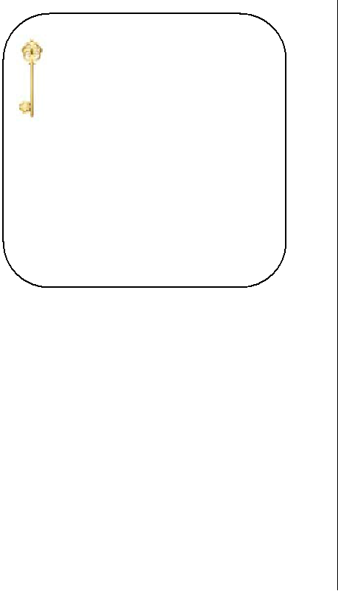

за **дужину** km, **m**, dm, cm, mm;

за мерење **масе** t, **kg**, g;

за мерење **запремине течности** hl, **l,** dl, cl, ml;

за мерење **површине** km2, **m2** , dm2, cm2, mm2;

за мерење **времена**: секунд, минут, час, дан, седмица - недеља, месец, година и век. Поред основних јединица за мерење, из практичних разлога уведене су и јединице које су веће или мање од датих. Да бисмо изразили вредност неке робе користимо новац ( У нашој земљи новчана јединица је динар).

44

|  |  |  |  |  |  |  |
| --- | --- | --- | --- | --- | --- | --- |
| Проверите шта знате о јединицама за мерење: | | |  |  |  |  |
| 1.Заокружите ДА, ако је тврђење тачно, или НЕ ако тврђење није тачно: | | | | | |  |
| а) | основна јединица за мерење дужине је метар | | | ДА | НЕ |  |
| б) | један метар садржи 10 центиметара | |  | ДА | НЕ |  |
| в) | сто дециметара је исто као један метар | |  | ДА | НЕ |  |
| г) у једном метру има 1000 милиметара | | |  | ДА | НЕ |  |
|  | 2. Повежите као што је започето: | | 3. Које јединице мере треба користити да | | |  |
|  | 1 m | 10 cm | бисте измерили: | | |  |
|  | - површину стана _____________ | | |  |
|  | 10 mm | 1 cm |  |
|  | - дужину оловке ______________ | | |  |
|  |  |  |  |
|  | 1 dm | 1000 mm | - површину свеске_____________ | | |  |
|  | 100 dm | 10m | - масу човека_______ | | |  |
|  | - дужину пута од Врања до Јагодине ____ | | |  |
|  |  | 100 cm |  |
|  |  | - масу кесице чаја_________ | | |  |
| 4. Бетонску стазу дужине 1km, радници су бетонирали 3 дана. Ако су првог дана | | | | | |  |
| избетонирали 360m, другог 410m, колико метара су избетонирали трећег дана? | | | | | |  |
| 5. У магацин је допремљено 3t брашна у џаковима | | | | од по 50kg. Колико џакова брашна је | |  |
| допремљено у магацин? | | |  |  |  |  |
| 6. Ана је купила 2 *l* сока. Ако у једну чашу може да стане 250 *ml* сока, колико чаша Ана | | | | | |  |
| може да напуни? | | |  |  |  |  |
| 7. На плацу површине 5 ари налази се кућа дужине 12m и ширине 7m. Колика је површина | | | | | |  |
| дворишта? | | |  |  |  |  |
| 8. Филм је почео у 20 часова и 30 минута и трајао је до 22 часа и 10 минута. Колико | | | | | |  |
| минута је трајао филм? | | |  |  |  |  |
| 9. | Купац има 4 новчанице од 500 динара и 5 новчаница од 200 динара. Да ли има довољно | | | | |  |
| новца да купи производ чија је цена 2650 дин? | | | |  |  |  |
| *РЕШЕЊЕ:* | | **1.** а)ДА б)НЕ в)НЕ г)ДА**; 2.** 10 mm→1 cm;1 dm→10 cm;10m→100 dm **3.** m2; cm; cm2; kg, km, g; | | | |  |
| **4.** 230 m **5.** 60џакова **6.** 8чаша **7.** 416 m2 **8.** 1сат и40минута **9**.да,јер има три хиљаде динара. | | | | | |  |
|  |  | I Т5.1. − радни лист за обраду садржаја | |  |  |  |

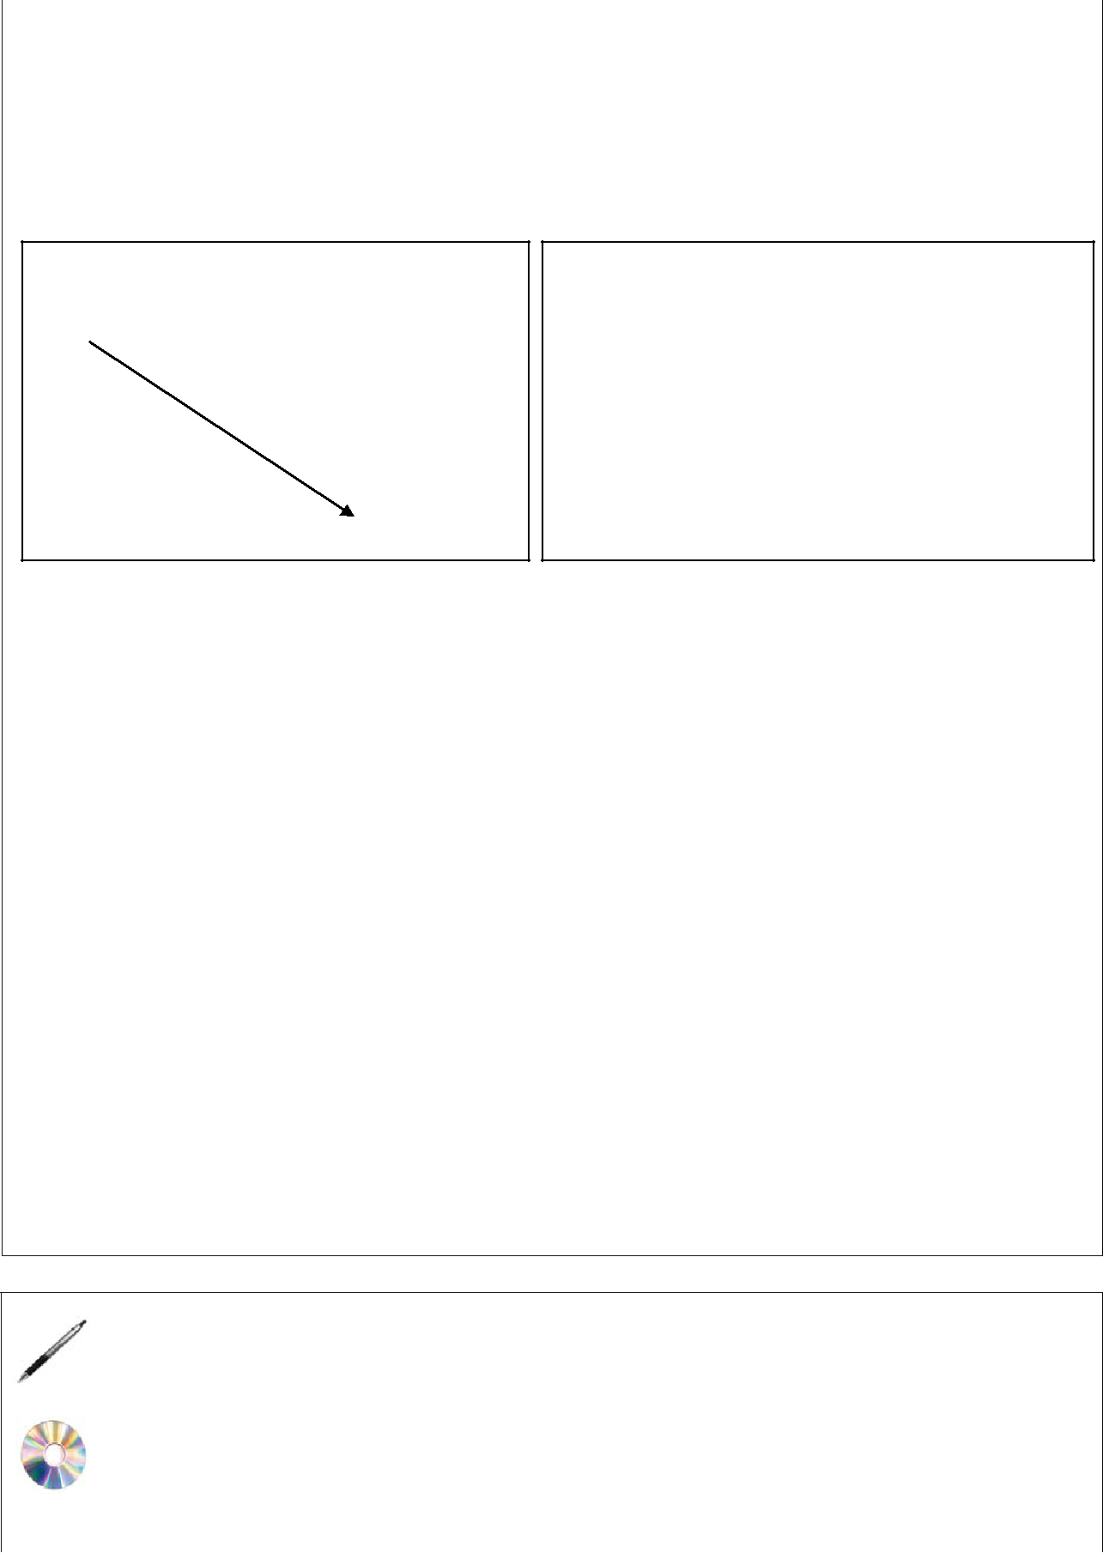

1. Т5.1- 2 − радни листови за утврђивање садржаја

45